附件：
序号 | 名称 | 参考图示 | 规格/mm | 数量 | 单位 | 备注
序号 | 名称 | 参考图示 | 材质 | 数量 | 单位 | 备注
一、花都区镇(街道)村(社区)绿地、公园公示牌制作（控制价为250000元）
1 | 永久绿地公告牌 | 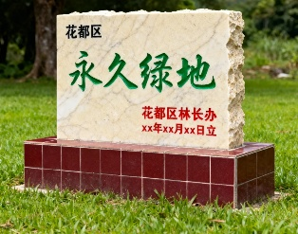 | 告示牌包括基座跟主体两部分，基座为水泥浇筑，表面铺红色瓷砖，基座尺寸为1.5m长*0.5米宽*0.2米高，告示牌由米色大理石制成，高0.8米，长1米，宽0.2米，材质为米色大理石毛边，用混凝土埋30cm深 | 7 | 块
2 | 公园告示牌 | 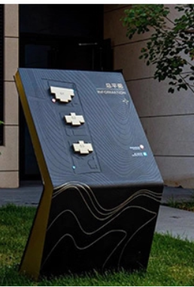  示例8 | 主体结构：120cm*100cm（上半部分），80cm*100cm（下半部分），厚度10cm/15cm，镀锌板/不锈钢，烤漆工艺；用泥凝土埋地40cm-50cm深 | 17 | 块
二、花都区多融合标识内容建设清单（控制价为150000元）
3 | 多道融合标识牌 | 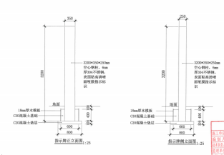 | 内部结构架采用40mm*40mm*2.5mm镀锌⽅管焊接，面板为1.5mm不锈钢 | 15 | 块 | 氟碳烤漆，UV打印
三、花都区林长制和绿美花都生态建设内容清单（控制价为100000元）
4 | 市级林长制公示牌制作安装 | 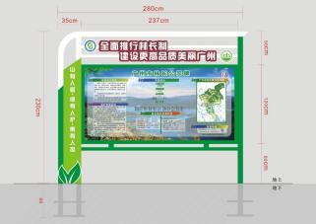 | 主体结构2.7m*2.45m，201不锈钢支撑结构，底板2m*1.5m，底边离地0.6m；用泥凝土理地40-50cm深；画面材料为黑底防水背胶；文字部分是8mmPVC雕刻UV打印。  贴纸为户外加厚晶彩格正反面贴膜，由于公示牌位于户外，打印贴纸用料质量需不低于原有公示牌贴纸用料，确保户外展示材料必要的防水、抗晒、抗风性能 | 12 | 块 | 臂长互动导览装置，与长臂猿比手臂
5 | 区级林长公示牌更新 | 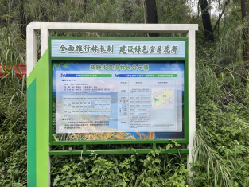 | 区级公示牌内容统一尺寸标准为200cm（长）*120cm（宽）  贴纸为户外加厚晶彩格正反面贴膜，由于公示牌位于户外，打印贴纸用料质量需不低于原有公示牌贴纸用料，确保户外展示材料必要的防水、抗晒、抗风性能 | 13 | 块
6 | 村级林长公示牌更新 | 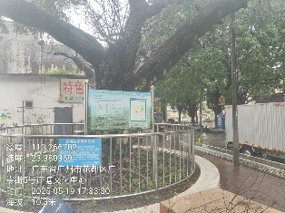 | 村级公示牌内容统一尺寸标准为120cm(长)*70 cm(宽)  贴纸为户外加厚晶彩格正反面贴膜，由于公示牌位于户外，打印贴纸用料质量需不低于原有公示牌贴纸用料，确保户外展示材料必要的防水、抗晒、抗风性能 | 264 | 块

